# SERVIÇO NACIONAL DE APRENDIZAGEM COMERCIAL - SENAC TÉCNICO EM INFORMÁTICA PARA A INTERNET INTEGRADO AO ENSINO MÉDIO

**Josias Fraga Leal**

**NautiScope**

**Plataforma de pesquisa interativa e moderna para estudo de mapas batimétricos**

**São Leopoldo 2023**

1

Josias Fraga Leal

## NautiScope

**Plataforma de pesquisa interativa e moderna para estudo de mapas do leito do oceano atlântico-sul**

Projeto de Pesquisa apresentado como requisito parcial da disciplina de Projeto Profissional, pelo Curso do Técnico em Informática para a Internet Integrado ao Ensino Médio Serviço Nacional de Aprendizagem Comercial (SENAC).

Prof. Dra. Ariane Reis Duarte Prof. Me. Bruno Scienza Schmidt Prof. M.Sc. Guilherme Goldschmidt

## São Leopoldo 2023

**Resumo**

A leitura de mapas batimétricos sempre apresentou certa dificuldade para quem é leigo no assunto. Nessa lógica, o presente trabalho, considerando a dificuldade em interpretar mapas topográficos do fundo do oceano, especialmente para não especialistas, propõe a criação de uma plataforma inovadora que visa simplificar a leitura de dados batimétricos do Oceano Atlântico Sul, abordando as áreas de Geografia e Biologia Marinha, o NautiScope. Os objetivos desta pesquisa incluem a criação de uma plataforma interativa que visa facilitar o acesso a informações sobre a topografia oceânica, promovendo, desse modo, a compreensão dos ambientes marinhos e contribuindo para a conservação dos oceanos. A plataforma, com isso, busca fornecer atualizações em tempo real, interação com assistentes virtuais especializados em batimetria e acesso a notícias relevantes sobre estudos batimétricos. Além disso, pretende-se orientar os usuários na utilização da aplicação e garantir a colaboração eficaz entre o Pesquisador Batimétrico e o Sistema NautiScope. Com foco na pesquisa aplicada e na integração da oceanografia com a tecnologia da informação, o NautiScope tem o potencial de impactar positivamente a pesquisa oceanográfica e a conservação dos ecossistemas marinhos, atendendo às demandas de simplificação e acessibilidade na leitura de mapas batimétricos.

**Palavras-chave:** Oceanografia; Atlântico Sul; Plataforma; NautiScope.

3

**LISTA DE** FIGURAS

[Figura 1 -](https://docs.google.com/document/d/1I3UWpMPsnyecJD-WhzYuNdHNHUoHPc7qKGuv5IoYvrg/edit#heading%3Dh.1ksv4uv) Mapa da área de estudo Cadeia Vitória-Trindade (CVT), com localização dos levantamentos sonográficos.

Figura 2 - Mapa interativo Google Maps Figura 3 - Mapa interativo Google Earth

Figura 4 - Mapa de profundidade da aplicação (retirado da internet) Figura 5 - Mapa interativo WOA

Figura 6 -Diagrama de casos de uso

LISTA DE TABELAS

Tabela 1 - Trabalhos relacionados 21

# LISTA DE SIGLAS

|  |  |
| --- | --- |
| Usp | Universidade de São Paulo |
| Ma | Milhões de anos |
| T.I | Tecnologia da informação |
| FURG | Universidade Federal do Rio Grande |
| WOA | World Ocean Atlas |
| GPS | Global Positioning System |
|  |  |
|  |  |
|  |  |

SUMÁRIO

# INTRODUÇÃO

1. **FUNDAMENTAÇÃO TEÓRICA**
   1. O que é oceanografia e porque ela é importante?
   2. Anormalidades geológicas e formações vulcânicas

# TRABALHOS RELACIONADOS

* 1. Google Maps
  2. Google Earth
  3. Sonar Chart
  4. World Ocean Map
  5. Planilha de comparação

# METODOLOGIA

1. **NAUTISCOPE**
   1. [Levantamento de](https://docs.google.com/document/d/1I3UWpMPsnyecJD-WhzYuNdHNHUoHPc7qKGuv5IoYvrg/edit#heading%3Dh.4d34og8) [Requisitos](https://docs.google.com/document/d/1I3UWpMPsnyecJD-WhzYuNdHNHUoHPc7qKGuv5IoYvrg/edit#heading%3Dh.17dp8vu)
      1. [Requisitos Funcionais](https://docs.google.com/document/d/1I3UWpMPsnyecJD-WhzYuNdHNHUoHPc7qKGuv5IoYvrg/edit#heading%3Dh.17dp8vu)
      2. [Requisitos Não Funcionais](https://docs.google.com/document/d/1I3UWpMPsnyecJD-WhzYuNdHNHUoHPc7qKGuv5IoYvrg/edit#heading%3Dh.17dp8vu)
   2. Diagrama de Casos de Uso
   3. Arquitetura de Sistema

# RESULTADOS

* 1. Análise de Ferramentas de Pesquisa
  2. Resultados finais

1. **CONSIDERAÇÕES**
2. **REFERÊNCIAS**
3. **INTRODUÇÃO**

Este trabalho científico aborda a temática da Oceanografia com foco particular nas áreas de Geografia e Biologia Marinha do Oceano Atlântico Sul. O objetivo é desenvolver uma plataforma, NautiScope, que apresente de forma clara e compreensível as informações relativas a esses campos. Através de pesquisas, busca-se principalmente analisar e compreender os pontos fracos e fortes das aplicações que já estão no mercado e adaptar o NautiScope. A necessidade observada pode ser definida através do problema: “de que modo a dificuldade que se tem em ler e interpretar mapas topográficos do fundo do Oceano Atlântico Sul, pode ser facilitada através de uma plataforma digital que deixe tal interação mais simples e compreensível para não estudantes da área?” Alguns objetivos foram traçados para que seja alcançado os propósitos desejados. De maneira geral, um dos objetivos é a preparação e construção do conhecimento necessário para criar a plataforma e organizar os conteúdos que estarão expostos nele, já em uma abordagem mais acurada terá de ser estudado Javascript, HTML por conta das animações que estarão presentes na plataforma, também será necessário um registro específico de conteúdos onde eles estarão divididos entre duas categorias “Biologia marinha” e “Geografia”.

A exploração e compreensão dos ambientes oceânicos desempenham um papel fundamental em nossa busca por preservar e entender o planeta Terra. A compreensão da topografia do leito oceânico é de particular importância, uma vez que o Oceano Atlântico, como um dos maiores e mais influentes corpos de água do mundo, desempenha um papel crucial no equilíbrio ecológico global. Neste contexto, o desenvolvimento de um aplicativo que facilite a leitura de mapas batimétricos do fundo do Oceano Atlântico é mais do que uma simples inovação tecnológica; é uma contribuição significativa para a ciência e a conservação dos oceanos.

Como o oceanógrafo Jacques Piccard, um oceanógrafo e engenheiro suíço, formado pelas Universidades de Genebra e Basileia. Conhecido por ter desenvolvido submarinos subaquáticos para estudar as correntes oceânicas. Uma vez declarou, "Nós não herdamos o oceano da nossa geração, nós o pegamos emprestado de nossos filhos." Preservar os oceanos é uma responsabilidade compartilhada por todos. Facilitar o acesso a mapas batimétricos do Oceano Atlântico através de um

aplicativo contribuirá para a preservação desse ecossistema valioso, permitindo a tomada de medidas informadas para sua conservação.

Em resumo, este trabalho de conclusão tem o potencial de criar um impacto significativo na pesquisa oceanográfica e na conservação dos ecossistemas do Oceano Atlântico. Ao simplificar a leitura de mapas batimétricos, ele atende ao chamado de oceanógrafos renomados para explorar, entender e preservar os oceanos, que desempenham um papel vital na saúde do nosso planeta. Busca-se como principais resultados uma satisfação melhor dos consumidores.

# FUNDAMENTAÇÃO TEÓRICA

* 1. O que é oceanografia e porque ela é importante?

Nos primórdios da criação do planeta terra e do sistema solar, por volta de 4000 Ma atrás surgia o composto químico também conhecido como solvente universal, a água. Através deste composto a terra começou o seu processo de resfriamento onde foram formadas estruturas básicas, porém extremamente importantes para a sobrevivência da vida na terra, conhecidos como envoltórios fluidos. De acordo com Umberto G. Cordani da Universidade de São Paulo (USP):

[... ] os envoltórios fluidos, hidrosfera e atmosfera. A parte preponderante da água dos oceanos provêm do estoque interno inicial, através das emanações gasosas do manto, mas outra parte, talvez não menos importante, pode ter origem extraterrestre, por agregação de cometas e outros objetos que atingiram a Terra durante o seu crescimento inicial e posteriormente em todo o tempo geológico.

A Terra é o único planeta com água líquida no seu exterior, esse é o principal fator pelo qual existe vida no nosso planeta.

A oceanografia é uma das ciências que estuda principalmente os oceanos e as zonas costeiras, tanto nos seus aspectos bióticos quanto abióticos. Dentre as áreas de atuação que podem ser citadas dentro das ciências oceanográficas de acordo com o site oficial da IOUSP (Instituto Oceanográfico da Universidade de São Paulo)

“[...] a modelagem e as previsões climáticas; a investigação de novos recursos renováveis e não renováveis; o diagnóstico, o controle e a mitigação da poluição; a conservação, recuperação e manejo de ambientes naturais e seus recursos; a adequação de obras e atividades humanas ao ambiente marinho; o desenvolvimento de tecnologias e estratégias para a melhoria das atividades de cultivo, extração e beneficiamento do pescado”.

Trazendo assim uma definição do que se trata as principais áreas de atuação da oceanografia.

* 1. Anormalidades geológicas e formações vulcânicas

No leito oceanico em todo o planeta há diversas anormalidades geológicas tais como fossas marianas, cadeia Vitória-Trindade, Sac Actun e as formações rochosas encontradas nos arredores da ilha de Yonaguni. Todas essas estruturas são resultado principalmente de ação vulcânica ou de movimentações das placas tectônicas. Sobre os exemplos citados, deve-se ressaltar sobre a cadeia de Vitória-Trindade que se localiza na costa brasileira, esta formação rochosa já foi estudada através de técnicas e procedimentos de mapeamento como por exemplo a batimetria.

“A batimetria é a técnica usada para medir a espessura da coluna d’água através da emissão de sinais acústicos e aferição do intervalo de tempo entre o momento em que o sinal foi emitido e o instante em que este sinal retorna ao sensor. Sabendo a velocidade de propagação do pulso acústico, é possível, então, determinar essa distância”. (AYRES NETO & BAPTISTA NETO, 2004; SOUZA, 2006).

Ayres Neto definiu de maneira clara e concisa as propriedades da batimetria.

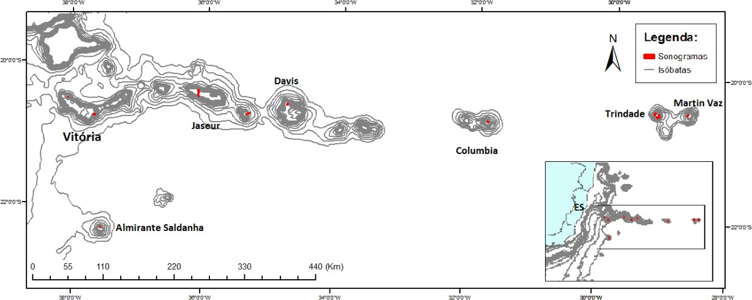

Figura-1 Mapa da área de estudo Cadeia Vitória-Trindade (CVT), com localização dos levantamentos sonográficos.

* + 1. Batimetria vantagens e uso

O estudo da batimetria, que se dedica a mapear as profundidades e o relevo dos fundos aquáticos, é fundamental para atividades de navegação, construção subaquática, pesquisas científicas e gestão de recursos marinhos. Suas principais técnicas envolvem o uso de eco-sondagem (sonar), batimetria por satélite e LIDAR (Detecção e Alcance por Luz).

Enquanto o sonar de feixe simples usa um único feixe sonoro vertical para medir a profundidade, o sonar multifeixe emite vários feixes que cobrem uma ampla área, garantindo maior precisão. Já a batimetria por satélite utiliza altímetros para medir a altura da superfície do mar e identificar características do fundo oceânico. O LIDAR emprega pulsos de laser para mapear regiões costeiras rasas, sendo especialmente útil em locais onde navios não podem operar.

As vantagens da batimetria incluem sua alta precisão e capacidade de detalhamento, com o sonar multifeixe fornecendo mapas minuciosos de formações complexas e o LIDAR oferecendo precisão nas áreas rasas. O uso de satélites possibilita um mapeamento rápido de extensas regiões, sendo ideal para monitoramento global. Além disso, a batimetria é aplicável em diversas profundidades, superando as limitações de outros métodos existentes. A combinação do sonar multifeixe com o LIDAR proporciona uma visão abrangente do relevo subaquático.

Comparada aos métodos tradicionais como cartografia manual e fotogrametria subaquática, a batimetria se destaca pela sua precisão e eficiência superiores. Enquanto técnicas não batimétricas baseadas em sensoriamento remoto como radar observam a superfície do mar, elas não fornecem informações sobre os fundos marinhos. A cartografia subaquática, assim, une precisão, minúcia, profundidade e flexibilidade, sendo a escolha ideal para o mapeamento dos oceanos.

* 1. Oceanografia no contexto brasileiro

A Oceanografia se destaca como um campo científico diversificado e de grande importância para o Brasil, uma nação com uma das maiores extensões litorâneas do mundo. Com seus cerca de 8.500 quilômetros ao longo do Oceano Atlântico, o país possui uma riqueza de recursos marinhos e oceânicos, cuja compreensão e manejo eficazes são essenciais para garantir tanto o progresso socioeconômico quanto a preservação ambiental.

A relevância da Oceanografia vai além do meio acadêmico no Brasil, alcançando diversas áreas da sociedade e da economia. No que diz respeito à exploração sustentável dos recursos marinhos, a Oceanografia desempenha um papel crucial na identificação e avaliação dos potenciais recursos pesqueiros, minerais e energéticos presentes nas águas territoriais brasileiras. Além disso, por meio de estudos oceanográficos detalhados, é viável elaborar estratégias eficazes para a gestão e conservação desses recursos, visando garantir sua disponibilidade a longo prazo e prevenir impactos ambientais prejudiciais.

A previsão e redução de desastres naturais também emergem como áreas de grande importância no diálogo entre a Oceanografia e a sociedade brasileira. Dadas as características geográficas e climáticas do país, incluindo regiões costeiras suscetíveis a eventos como tempestades, ressacas e tsunamis, o monitoramento oceânico e a modelagem de fenômenos marítimos se tornam ferramentas essenciais para prevenir tais eventos adversos.

Neste cenário, é fundamental antecipar quando e quão severos serão os fenômenos climáticos extremos, e como esses eventos podem afetar as populações que vivem nas áreas costeiras. Isso se torna essencial para minimizar os prejuízos tanto em termos humanos quanto materiais.

* 1. Oceanografia no contexto climático

A Oceanografia, ciência dedicada ao estudo dos oceanos, emprega uma variedade de tecnologias para coletar dados e realizar pesquisas em ambientes marinhos. Entre essas tecnologias estão instrumentos de medição in-situ, como sondas de profundidade, termógrafos e correntômetros, que fornecem informações sobre parâmetros físicos e químicos da água, como temperatura, salinidade e velocidade das correntes. Além disso, técnicas de sensoriamento remoto, como satélites e veículos aéreos não tripulados, são usadas para mapear o fundo do mar, monitorar a distribuição de nutrientes e detectar a presença de organismos marinhos.

Esses equipamentos são empregados de diversas maneiras, dependendo dos objetivos da pesquisa e das condições do ambiente marinho. Por exemplo, sondas de profundidade e correntômetros são implantados em plataformas de coleta de dados ou acoplados a boias oceanográficas para realizar medições contínuas. Satélites e veículos aéreos não tripulados, por outro lado, são utilizados para monitorar grandes áreas oceânicas remotamente, enquanto ecobatímetros e sonares são empregados em navios para mapear o fundo do mar e estudar a morfologia oceânica.

Essas tecnologias desempenham um papel crucial no estudo do clima, pois os oceanos influenciam significativamente os padrões climáticos globais. Por meio da medição da temperatura, salinidade e correntes oceânicas, é possível monitorar fenômenos como o El Niño e La Niña, que afetam o clima em escala regional e global. Além disso, o mapeamento do fundo do mar e a detecção de mudanças na distribuição de nutrientes são essenciais para compreender os processos biogeoquímicos oceânicos e sua influência no ciclo do carbono e balanço energético da Terra. Assim, essas tecnologias subsidiam modelos climáticos e previsões meteorológicas, contribuindo para o avanço do conhecimento científico e desenvolvimento de políticas de adaptação às mudanças climáticas.

A oceanografia é uma ciência que estuda os oceanos utilizando diferentes ferramentas e métodos para coletar informações e fazer pesquisas no mar. Algumas das ferramentas que usamos são dispositivos que podem medir coisas como quão profunda, quente, salgada e rápida é a água. Além disso, usamos satélites e drones para fazer mapas do fundo do oceano, verificar a quantidade de nutrientes existentes e descobrir se existem seres vivos.

Esse equipamento pode ser usado de diversas maneiras, dependendo do que você deseja estudar e de como é o oceano. Por exemplo, dispositivos que medem a profundidade e o fluxo de água são colocados em plataformas ou boias que coletam dados oceânicos para continuar fazendo leituras. Satélites e drones são usados para observar grandes partes do oceano à distância, enquanto sondas e sonares são usados em barcos para fazer mapas do fundo do oceano e aprender sobre a sua forma.

Essas tecnologias são super importantes para estudar o clima, porque os oceanos têm um grande impacto no que acontece ao redor do mundo. Podemos acompanhar coisas como El Niño e La Niña, que alteram o clima em diferentes partes do mundo, usando ferramentas para verificar quão quente, salgada e movimentada está a água. Além disso, descobrir onde fica o fundo do mar e como os nutrientes se movem é importante para descobrir como o oceano funciona com carbono e energia.

* 1. Processo de formação de anormalidades geológicas

A formação de anomalias geológicas no fundo do mar resulta de diversos processos geológicos e geofísicos. A tectônica de placas é crucial, com dorsais meso-oceânicas formadas onde placas se afastam, permitindo que o magma suba e solidifique-se, criando novas crostas oceânicas. Em zonas de subducção, uma placa é forçada para baixo de outra, formando trincheiras oceânicas profundas e atividades vulcânicas que criam montes submarinos e ilhas.

O vulcanismo submarino, incluindo vulcões submarinos e hotspots como o do Havaí, gera montes submarinos e cadeias de ilhas. Falhas e fraturas, resultantes do movimento das placas, formam características como a Falha de San Andreas.

Sedimentação e erosão também desempenham papeis importantes. Sedimentos marinhos depositados por rios e correntes formam planícies abissais, enquanto a erosão causada por correntes fortes esculpe cânions submarinos. Processos hidrotermais em dorsais oceânicas, onde a água do mar aquece ao penetrar na crosta e retorna carregada de minerais, formam chaminés hidrotermais ricos em sulfetos metálicos.

Esses processos combinados criam uma variedade de características geológicas no fundo do mar, como montes submarinos, trincheiras, dorsais oceânicas e chaminés hidrotermais.

# TRABALHOS RELACIONADOS

* 1. Google Maps

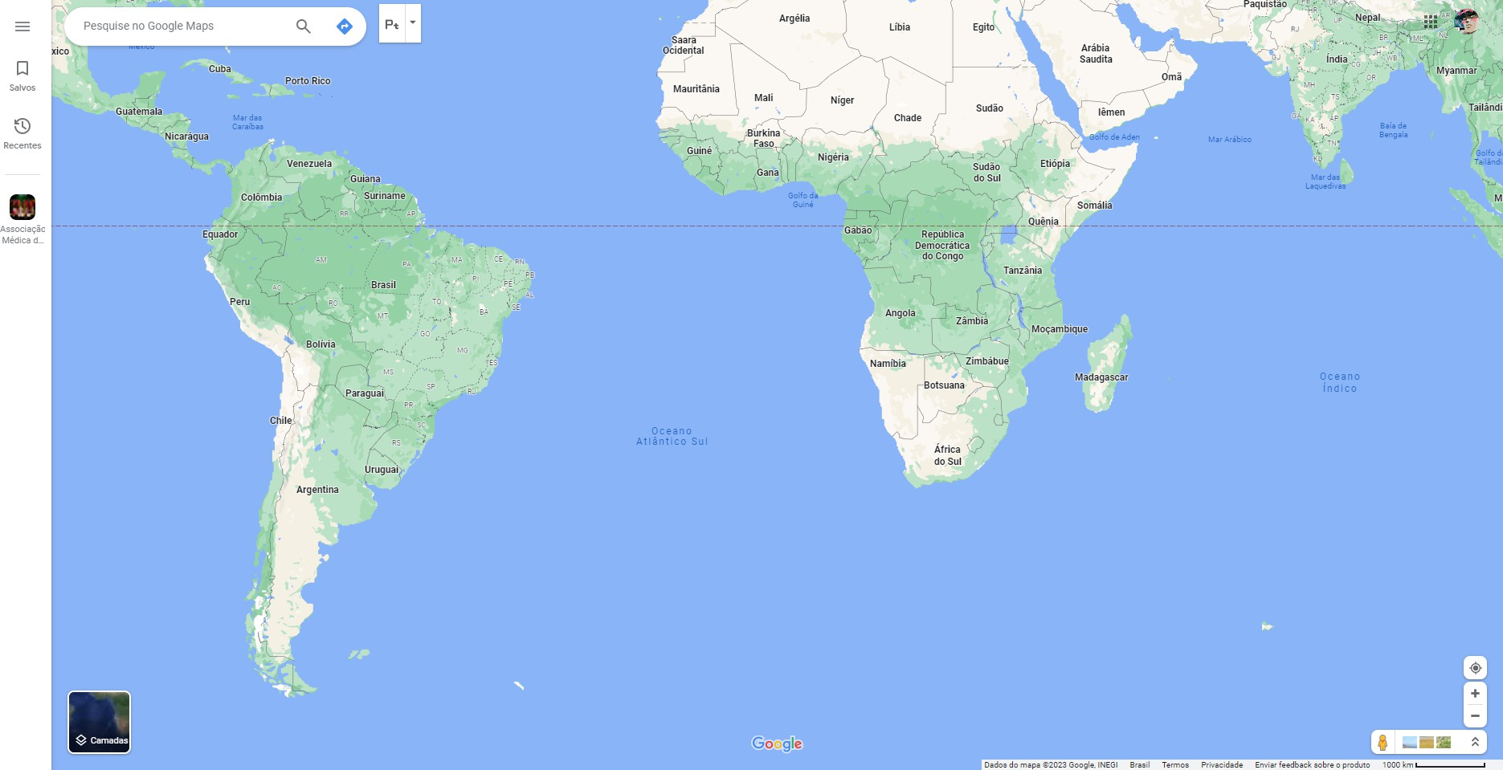O Google Maps é uma ferramenta de navegação utilizada principalmente para trafegar em espaços urbanos, tornando uma das ferramentas mais utilizadas do mundo. Esta ferramenta foi lançada em 8 de fevereiro de 2005 pela empresa multinacional Google, essa plataforma de navegação inovou quando trouxe seu recurso único patenteado de “Street View” que trouxe uma qualidade muito interessante, que é a proximidade que o usuário pode ter com o destino que ele busca podendo utilizar deste recurso para ver os arredores de seu destino.

Figura 2 mapa interativo Google Maps.

* 1. Google Earth

O Google Earth, similar ao Google Maps, possui funcionalidade principal de navegação, porém utilizando de imagens de satélites recentes ao invés de imagens retiradas a cada 6 anos. A ferramenta de navegação também permite o uso do “Street View”, porém, os usuários podem incluir localidades para esta função. Por exemplo, um cidadão que está no Rio Grande do Sul, mais especificamente na zona metropolitana de Porto Alegre, queira mapear a Universidade Federal do Rio Grande do Sul (UFRGS). Esta pessoa pode pegar seu celular e mapear a visão em 360° dela para traçar os caminhos dentro do campus, um recurso inovador e útil para os usuários.

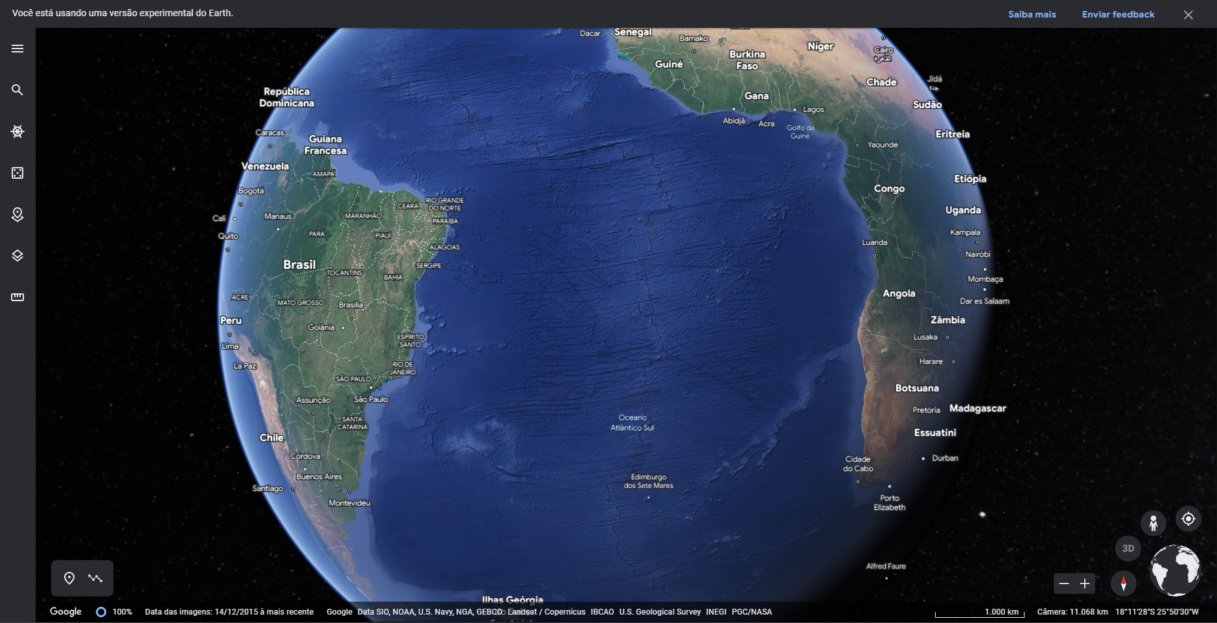

Figura 3 Mapa interativo Google Earth.

* 1. SonarChart Live

SonarChart™ Live é um recurso oferecido pela Navionics, uma empresa especializada em cartas náuticas e aplicativos de navegação. Esta funcionalidade foi lançada em 2016 e é projetada para auxiliar navegadores e pescadores ao criar mapas batimétricos em tempo real enquanto estão em movimento na água. Usando um sonar conectado ao dispositivo móvel ou plotter GPS compatível, os usuários podem coletar dados de profundidade e criar mapas detalhados do fundo do corpo d'água em que estão navegando. Os mapas gerados podem ser armazenados e compartilhados com outros usuários da comunidade Navionics, tornando-se uma

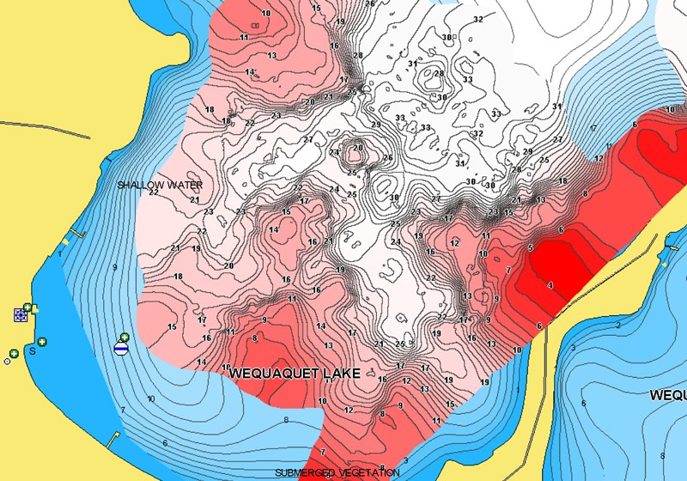valiosa ferramenta para aprimorar as informações de navegação disponíveis.

Figura 4 (retirada da internet) Mapa de profundidade da aplicação.

* 1. World Ocean Atlas

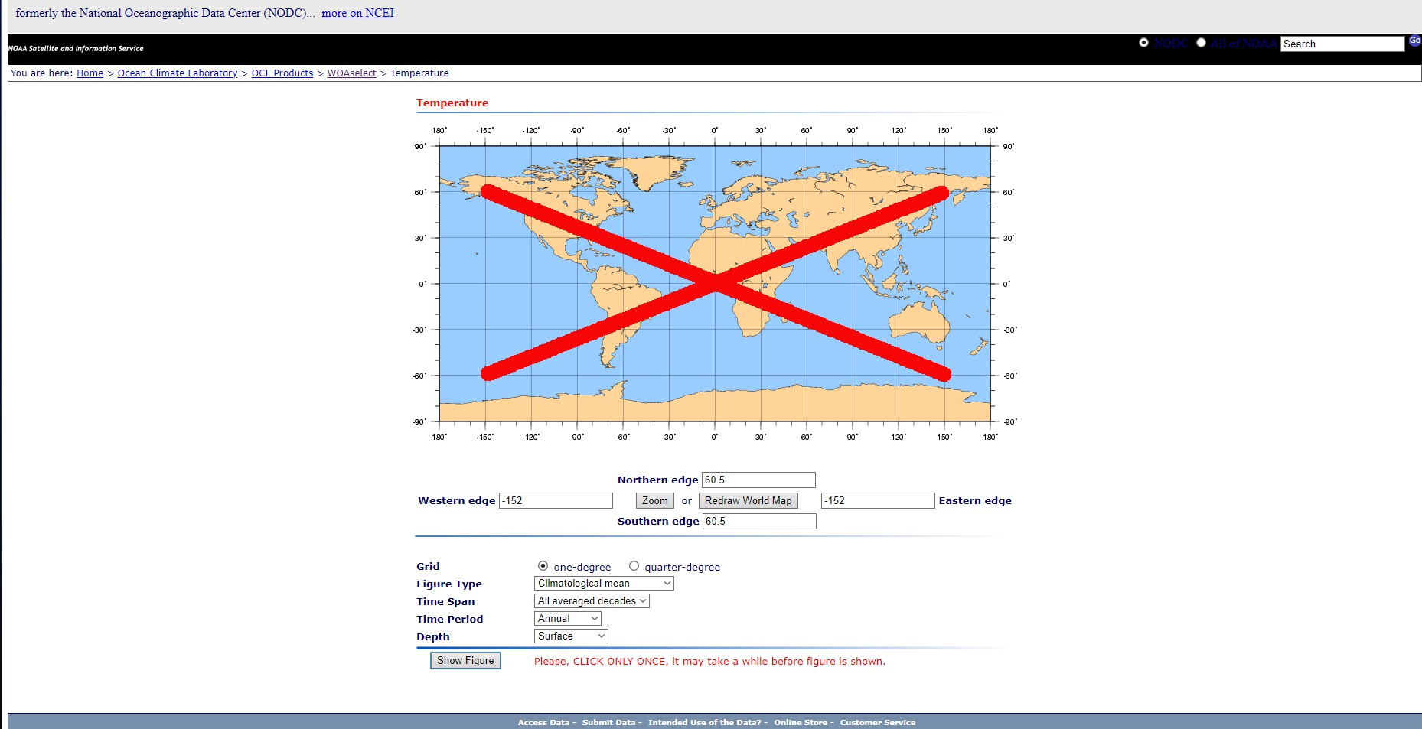O "World Ocean Atlas" (WOA) é um recurso valioso para cientistas, pesquisadores e instituições que estudam o oceano e seu ambiente. Ele inclui dados detalhados sobre a temperatura da água do mar, salinidade, nutrientes, oxigênio dissolvido e outras variáveis em várias profundidades e regiões oceânicas. Esses dados são usados para monitorar as mudanças nas condições oceânicas ao longo do tempo e para entender melhor os processos oceânicos. O "World Ocean Atlas" foi lançado inicialmente em 1994 e tem sido atualizado periodicamente desde então, incorporando novos dados e avanços na compreensão do oceano. A versão mais recente à época da minha última atualização de conhecimento em setembro de 2021 era o "World Ocean Atlas 2018". Recomendo verificar as fontes oficiais da UNESCO ou do Programa Mundial de Hidrografia para obter informações atualizadas sobre versões posteriores e recursos relacionados ao "World Ocean Atlas".

Figura 5 Mapa interativo “WOA”

* 1. Planilha de comparação

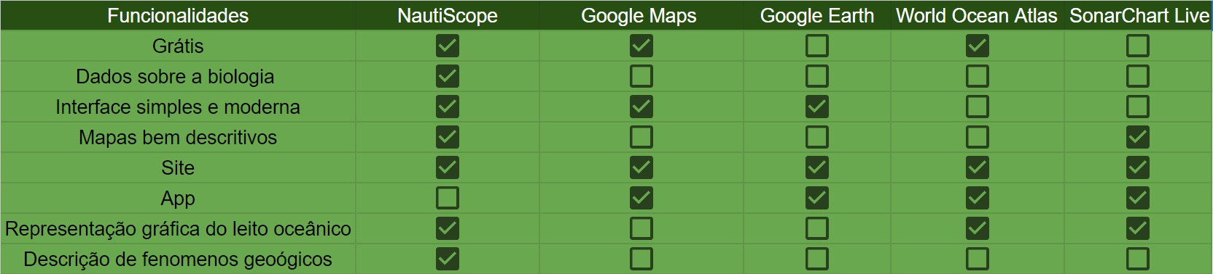

O NautiScope propõe uma ideia inovadora e com diversas maneiras de inovar no mundo da oceanografia e dos aplicativos de mapeamento e navegação. Duas das plataformas são gratuitas, o Google Earth só pode ser usado em todo potencial se a versão “pro” for adquirida, trazendo assim espaço para inovação e acessibilidade para o setor. Os dados sobre a biologia não são encontrados em nenhuma plataforma, bem como os fenômenos geológicos, sendo dois itens de suma importância para diferenciar o NautiScope de outras plataformas de navegação.

# METODOLOGIA

Este estudo é definido como uma pesquisa aplicada, de classificação experimental e trabalha as áreas de oceanografia e T.I. Para a realização desta pesquisa aplicada, deve-se trazer como resultado final uma plataforma de pesquisa estilo google Maps que será capaz de auxiliar os alunos e pesquisadores da área oceanográfica.

Como principal maneira de embasamento, foi feito pesquisas no “Google Acadêmico", um site voltado para divulgação e postagem de artigos científicos, através destas pesquisas será formado principalmente a parte teórica da plataforma. Esta parte onde são apresentados os conteúdos será dividida em duas partes. A parte onde haverá pesquisas bibliográficas voltadas ao mapeamento do leito oceânico, como formas de mapeamento, formações geológicas diferentes e anomalias encontradas no fundo do oceano. Também terá a parte em que serão amostrados dados sobre a biologia marinha do Oceano Atlântico Sul, lá serão expostos espécies nativas de peixes, cetáceos, mamíferos e algas marinhas.

Como caminho mais empírico, serão realizadas pesquisas em campo principalmente para locais como projeto Tamar e instituto de oceanografia da FURG. Buscando trazer resultados e experiências enriquecedoras para minha pesquisa, também tentando entender a real relevância do NautiScope para pesquisas no setor de oceanografia.

Para confeccionar a plataforma será necessário um conhecimento abrangente sobre as linguagens JavaScript (linguagem de programação), Html (linguagem de marcação), CSS (linguagem de marcação) e possivelmente SQL (linguagem de programação) somente em caso de armazenamento em banco de dados.

## NautiScope

* 1. Levantamento de requisitos

Como base, o NautiScope poderá trazer características de mapeamento semelhantes às das aplicações disponibilizadas pelo Google (Google Maps, Google Earth). Apesar de ser focado para análise de oceanos, o NautiScope terá funções como análise da geografia do leito oceânico, marcação de pontos de interesse, informações climáticas e popularidade de pontos turísticos. Além desses recursos também terá as funções de “*quality of life*”, ou seja, funcionalidades que facilitam o uso da plataforma de maneira a melhorar a experiência do consumidor.

* + 1. Requisitos funcionais

Os requisitos funcionais abrangem as funcionalidades indispensáveis para a criação da aplicação. Sendo então, compreendidas dentro desta categoria estão os seguintes itens:

## RF1- Cadastro e Login

Prezando por uma experiência excepcional dentro da plataforma, o usuário deve cadastrar suas informações, a fim de criar um perfil onde ele possa registrar seus dados. Como principal motivo para ter este cadastro temos a funcionalidade dos pontos marcados no mapa, que estão vinculados ao usuário criado pelo consumidor.

## RF2 -Marcações de ponto de interesse no mapa

Estes servem como commodity para o usuário, esta funcionalidade vem para principalmente facilitar estudo de pontos de interesse no oceano.

## RF3 -Mapas interativos

Os mapas devem ser interativos, ou seja, dar zoom, ter mobilidade horizontal e vertical, para facilitar a leitura e a manipulação dos mapas.

## RF4 -Responsividade para outras plataformas

A responsividade, seria um commodity para os usuários, apesar de ser mais impactante. Poder realizar pesquisas e estudos pelo celular abrange um público alvo maior, considerando que de acordo o repórter da revista Exame André Lopes, no Brasil 118 milhões de pessoas possuem um smartphone. Considerando este dado uma plataforma responsiva alcançaria um demográfico maior.

* + 1. Requisitos não funcionais

Os requisitos não funcionais são aqueles que não são estruturais para o projeto, sendo normalmente auxiliares visuais ou configurações que fazem algumas alterações para a preferência do consumidor. Nesta categoria estão compreendidos estes itens:

## RNF1 -Modo de conforto visual

Essa funcionalidade é uma opção para a estética da plataforma**,** hoje em dia a maioria das aplicações populares possuem a opção do “modo escuro” que é um tema de conforto visual.

## RNF2 -Os pontos marcados serão vinculados à conta

A marcação de pontos de interesse, auxiliam em estudos. Porém, de nada adiantaria se os pontos sumissem assim que fechasse a página, para isso foi encontrada a solução de vincular os pontos marcados no mapa com a conta cadastrada pelo usuário.

## RNF3 - Edição do perfil

Quando se fala na edição do perfil não se diz na alteração dos dados cadastrados e sim na edição como estilização. Por exemplo, adicionar uma página de biografia e uma foto de perfil alterável.

* 1. Diagrama de casos de uso

Dada as informações dos requisitos funcionais e não funcionais, foi elaborado o diagrama de casos de uso para uma aplicação voltada a estudos batimétricos, apresentando as tarefas que o usuário pode realizar na plataforma. Os principais atores envolvidos são o usuário Pesquisador Batimétrico e o sistema NautiScope. As tarefas que o usuário Pesquisador Batimétrico pode executar no sistema NautiScope são detalhadas e abrangem desde o cadastro de informações, como nome e área de pesquisa, até a visualização de mapas batimétricos em tempo real, interação com dados coletados, e a configuração de preferências pessoais na aplicação.

A complexidade das tarefas realizadas pelo usuário Pesquisador Batimétrico reflete-se no processo de cadastramento inicial, onde são fornecidas informações essenciais para configuração da conta, seguido pelo acesso à plataforma por meio de login. Após o login, o pesquisador pode explorar a localização em tempo real das medições batimétricas, interagir com um assistente virtual especializado em batimetria, visualizar atualizações e notícias relevantes sobre estudos batimétricos em tempo real, editar o perfil pessoal na aplicação, obter informações detalhadas para esclarecimento de dúvidas no sistema e acionar recursos de emergência quando necessário.

Por outro lado, o usuário Sistema NautiScope é responsável por realizar a localização em tempo real das medições batimétricas, garantir a interação eficaz entre o assistente virtual e o pesquisador, assim como certificar-se da atualização constante das notícias e dados relevantes sobre estudos batimétricos. O diagrama de referência proporciona uma representação gráfica da interação entre os dois principais atores, evidenciando a necessidade de uma colaboração eficaz para garantir a funcionalidade e eficácia da aplicação, com o Sistema NautiScope orientando o Pesquisador Batimétrico nas funcionalidades do produto.

Figura 6- Diagrama de caso de uso

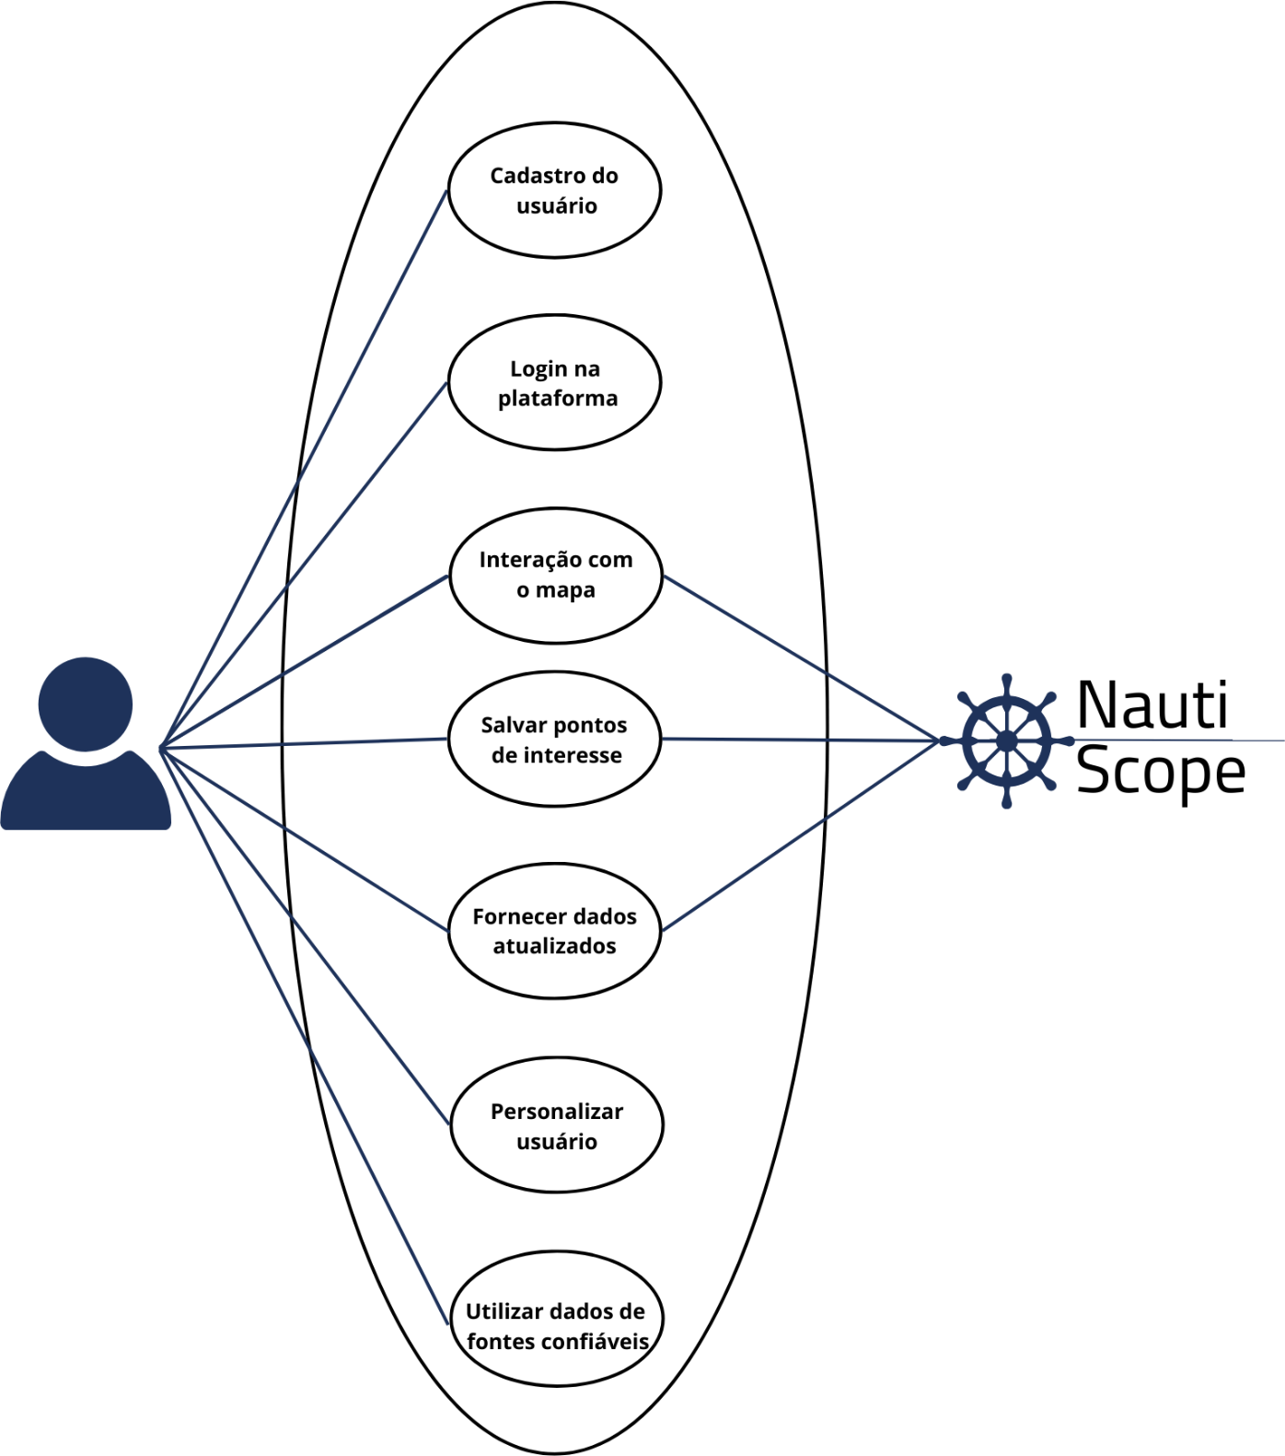

* 1. Arquitetura de sistema

Neste item, será abrangido o tópico da estruturação do produto final. Além disso, também será posto em cheque a interação do sistema com o usuário, a fim de trazer uma perspectiva crítica quanto ao seu funcionamento.

O NautiScope foi concebido como uma plataforma digital acessível principalmente por meio de navegadores. Sua estrutura é fundamentada em HTML, CSS e JavaScript. O HTML desempenha a função de marcar as mídias de um navegador para uma página web, possibilitando assim a transmissão de conteúdo. Em seguida, o CSS entra em ação para estilizar o produto, alterando e personalizando os elementos da página. Além disso, o JavaScript é incorporado para permitir a interação e comunicação com o banco de dados, com a execução do Node.Js facilitando a integração do JavaScript. Esses componentes essenciais formam a base do sistema NautiScope.

Uma representação gráfica ilustrativa foi criada para visualizar a arquitetura do sistema NautiScope. Essa representação destaca a conexão HTTP que permite que os usuários acessem o site, interajam com APIs para estabelecer a ligação interna com o servidor. O servidor, por sua vez, recebe as informações essenciais via HTTP, garantindo o funcionamento eficiente da parte interna e da conectividade do sistema.

Figura 7- Arquitetura de sistema

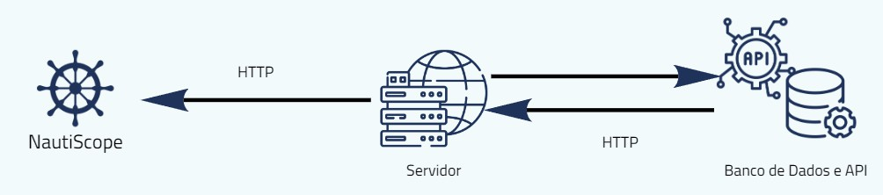

* 1. Interface e identificação visual

O NautiScope terá uma interface simples com identidade visual voltada para tons de azul escuro, azul escuro, anil e tons de cinza e preto. Quanto a detalhar o design foi utilizado no FIGMA, plataforma de esquematização de websites, imagens de oceano para remeter ao tópico da oceanografia. De maneira a ilustrar de maneira mais clara seguem imagens do protótipo FIGMA que guiará a idealização do projeto final.

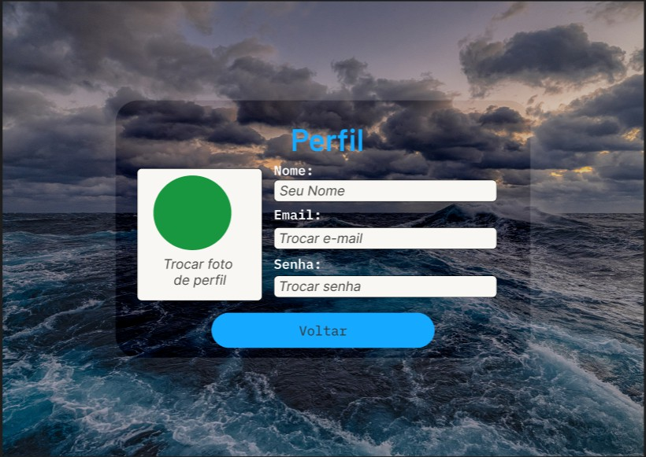

Figura 8 - Tela de customização de perfil

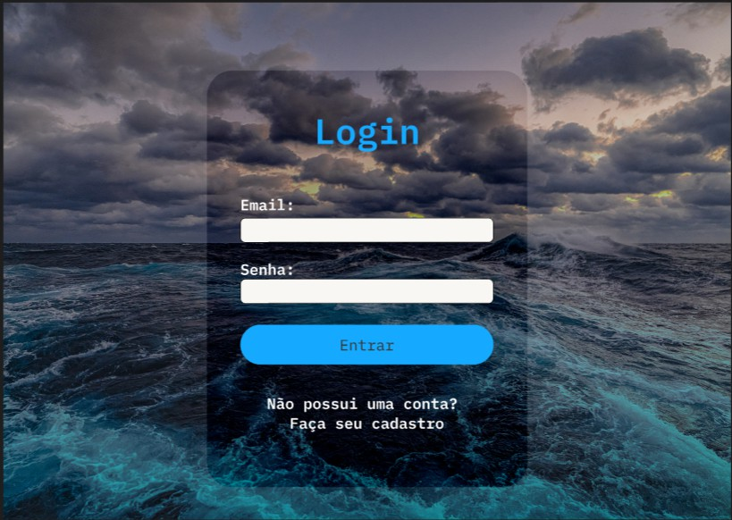

Figura 9 - Tela de login

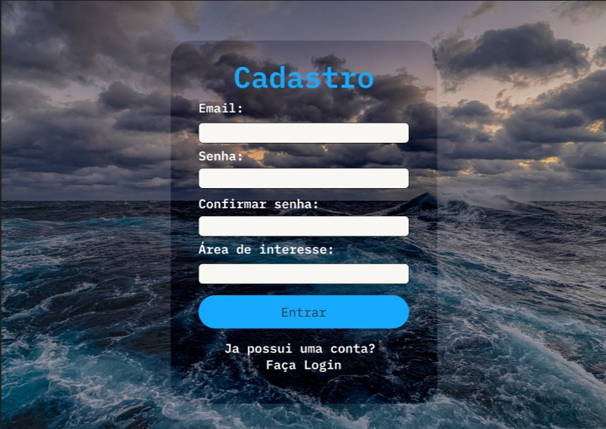

Figura 10 - Tela de cadastro

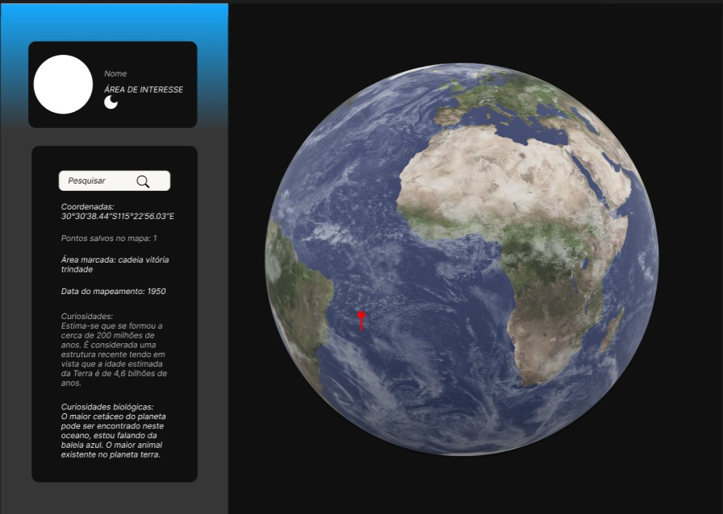

Figura 11 - Protótipo de tela do mapa

Nesta tela em específico, não representa exatamente a ideia final do produto. Mas sim uma maneira mais simples e mais “mastigável” de representar os resultados esperados no final do projeto.

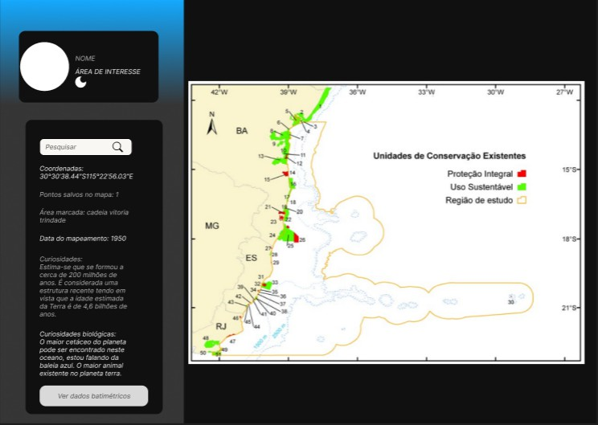

Figura 12 - Exemplo de mapa

Este tipo de mapa é um exemplo que não representa a ideia final, apenas trás o tipo de informação relacionada à batimetria que estará disponível na plataforma. Dentro deste formato possibilita maneiras de compreender os mapas de maneira mais coesa e simples do que por exemplo a plataforma da WOA que apresenta uma forma confusa de compreender e até mesmo utilizar tal tecnologia.

1. Resultados Esperados
   1. Análise de Ferramentas de Pesquisa

A plataforma NautiScope tem o potencial de criar um impacto significativo na pesquisa oceanográfica ao facilitar a exploração, compreensão e preservação dos ecossistemas do Oceano Atlântico. Ao simplificar a leitura de mapas batimétricos, a NautiScope atende às necessidades de oceanógrafos renomados, contribuindo para a saúde do nosso planeta. A proposta da NautiScope é superar as limitações das plataformas existentes, como a WOA, oferecendo uma interface mais coesa e intuitiva para a leitura de mapas batimétricos. Com uma visualização clara e acessível, os pesquisadores poderão interpretar informações complexas de maneira mais eficiente. Além disso, a plataforma busca melhorar a satisfação dos consumidores, incluindo alunos e pesquisadores da área oceanográfica, por meio de uma interface amigável e funcionalidades úteis. A NautiScope permitirá a visualização em tempo real de mapas batimétricos, interação com dados coletados e personalização das preferências do usuário. Como uma ferramenta essencial para estudantes e pesquisadores, a NautiScope funcionará de maneira semelhante ao Google Maps, mas focada no mapeamento do leito oceânico. Isso facilitará a realização de estudos detalhados e precisos sobre o fundo do mar.

A plataforma integrará dados teóricos obtidos de pesquisas bibliográficas com dados empíricos coletados em campo, criando uma base de dados rica e diversificada. Essa integração possibilitará uma análise mais completa e precisa dos ecossistemas marinhos. O desenvolvimento da NautiScope exigirá conhecimentos avançados em linguagens de programação como JavaScript, HTML, CSS e MySQL, demonstrando a capacidade de integrar diferentes tecnologias para criar uma aplicação funcional e eficiente.

Por fim, a pesquisa avaliará a relevância da NautiScope para o setor de oceanografia, fornecendo resultados e experiências que podem influenciar futuras pesquisas e projetos na área. A plataforma tem o potencial de se tornar uma ferramenta indispensável para a comunidade científica, facilitando a coleta, análise e interpretação de dados oceânicos.

* 1. Resultados Finais

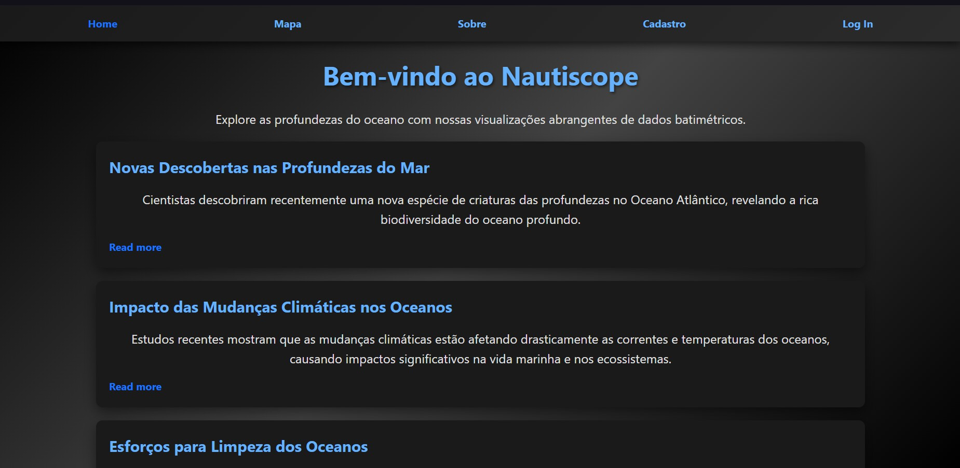Dentro desta sessão, busca-se esclarecer que direção o trabalho tomou e exaltar as diferenças entre o projeto feito em FIGMA e o projeto final. Seguem imagens correspondentes às imagens anteriores no item 5.4.

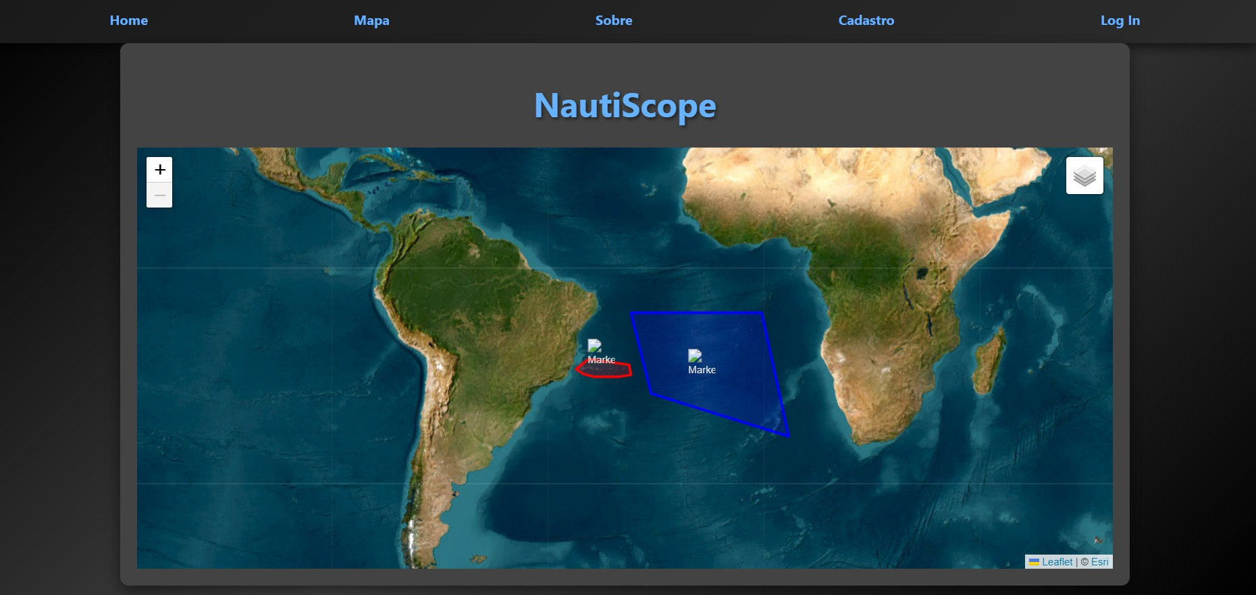Figura 13 - Home Screen; Foi adicionada com o intuito de ser um feed de curiosidades

Figura 14 - Mapa; Infelizmente o uso da API do NOAA não foi possível, então para adaptar para outro mapa, foi feito contornos que circulam as áreas e que levam à páginas informativas sobre os lugares estudados.

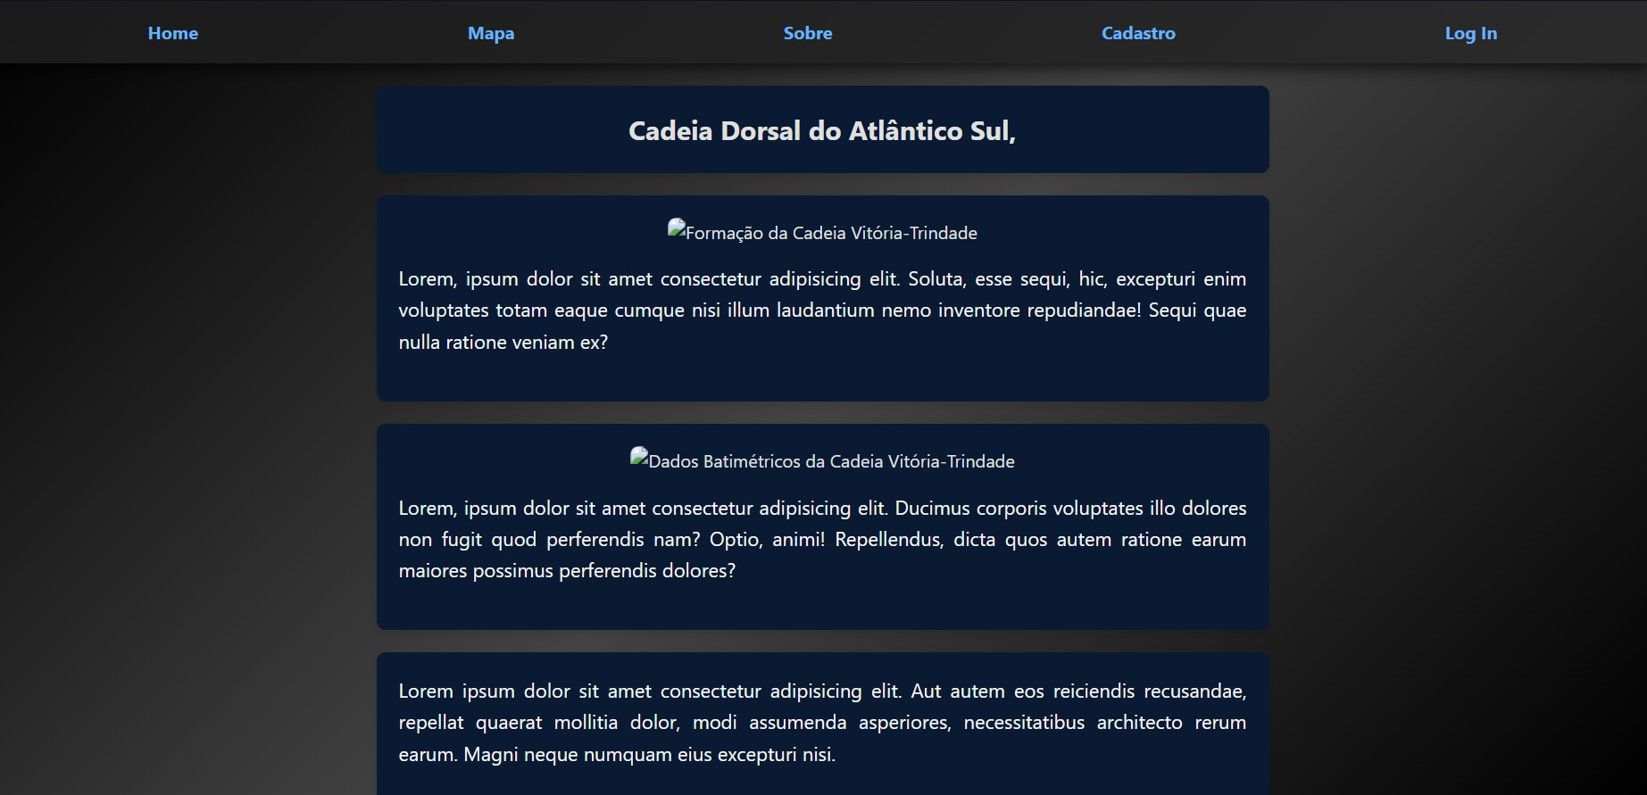

Figura 15 - Página informativa

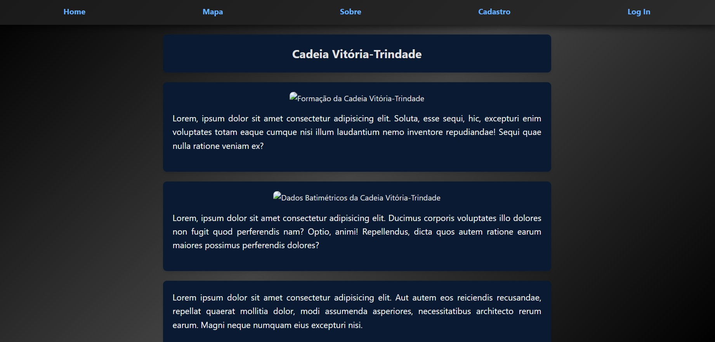

Figura 16 - Página informativa

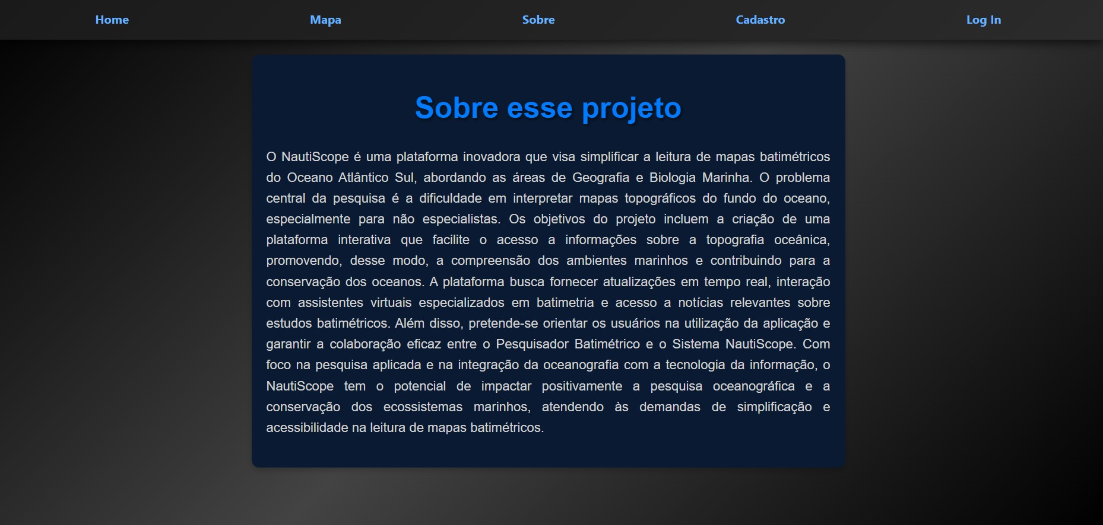

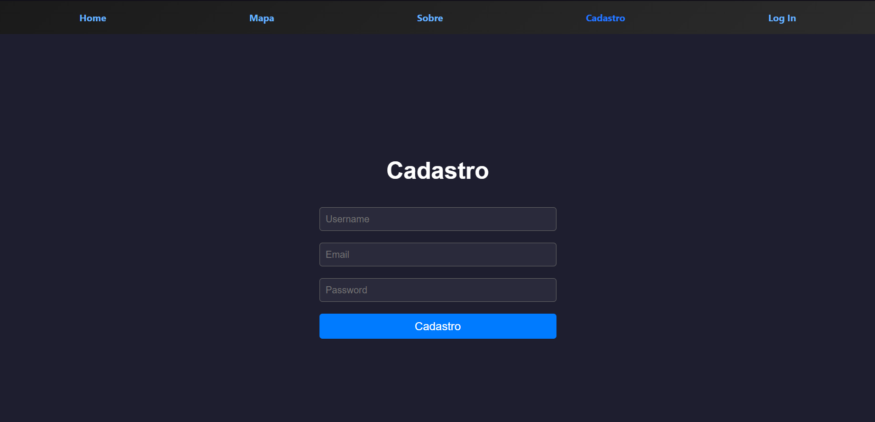Figura 17 - Sobre; Essa página é dedicada a esclarecer o intuito original deste trabalho

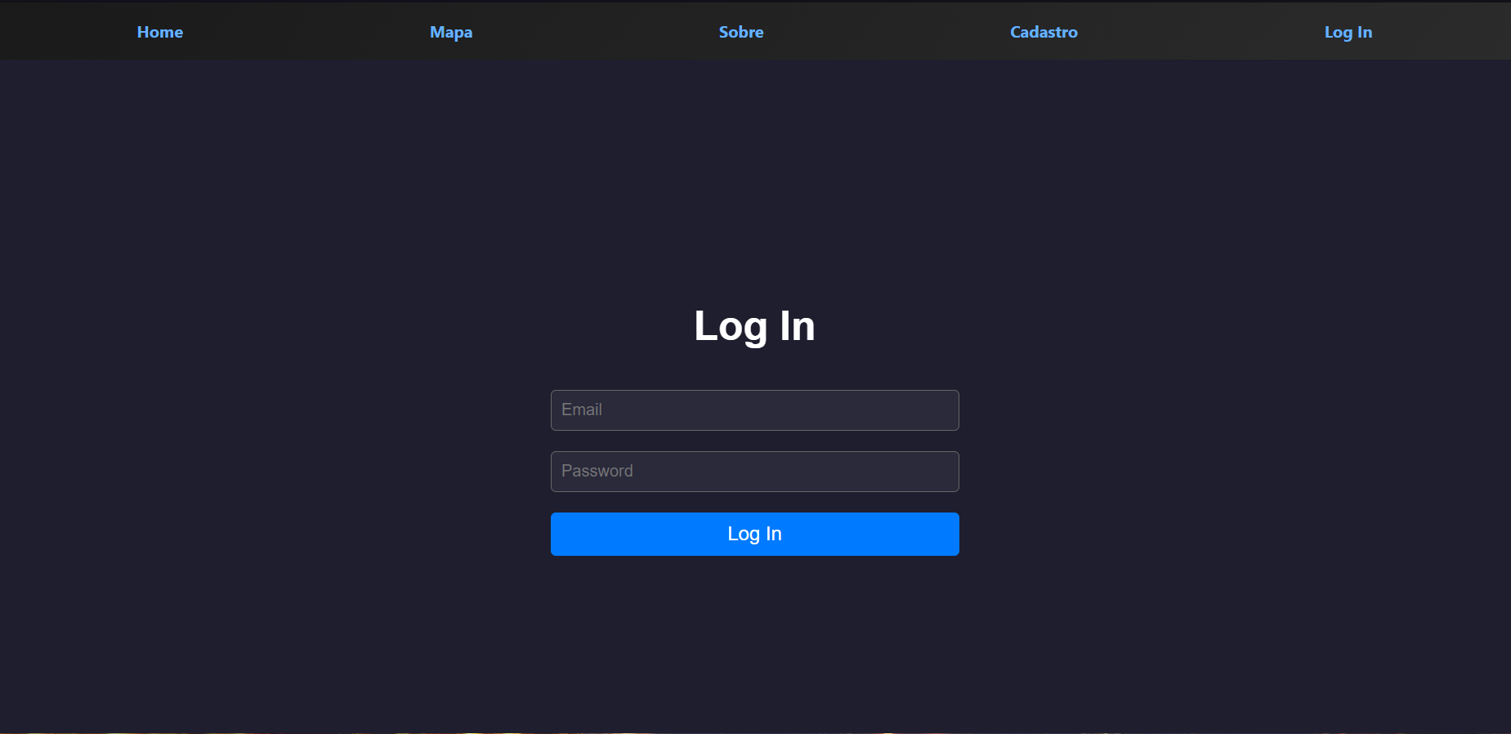

Figuras 18 e 19 - Página de Login e Cadastro 7 Considerações Finais

Em conclusão, este trabalho abordou a oceanografia de forma específica, integrando teoria e prática para desenvolver soluções eficazes. Os dados analisados indicam que o nicho de aplicativos para estudo da batimetria é muito debilitado ou de muito difícil acesso, demonstrando a relevância do tema. A implementação de uma interface simples e acessibilidade maior para não estudiosos provou ser mais convidativo para áreas, trazendo benefícios como um interesse maior sobre o tema de oceanografia.

No entanto, foram identificadas algumas limitações, como aplicar a API do NOAA que, por ser muito antiquada, necessitou uma adaptação do estilo que o mapa apresenta. Essas dificuldades apontam para a necessidade de futuras pesquisas focadas em uma especialização maior em controle de api e de manipulação do banco de dados. A continuidade dessas investigações será crucial para refinar as soluções e adaptá-las às novas demandas.

Por fim, acredita-se que, com o avanço da tecnologia e a adaptação constante, às soluções propostas poderão alcançar resultados ainda mais inovadores e satisfatórios no campo de mapas batimétricos. Este estudo, portanto, oferece uma base sólida para futuras pesquisas e desenvolvimentos na área

# REFERÊNCIAS

Cordani, Umberto. O Oceano Atlântico e sua história geológica. 2013. Disponível em: <http://www.sbpcnet.org.br/livro/65ra/PDFs/arq_2136_791.pdf> . Acesso em: 31/03/2023.

Medeiros Nóbrega, Arthur E. Lima Beatriz. Representação WEB hipsométrica na topografia do sistema úmido do canal Tamengo-río El Pimiento. <https://www.geopantanal.cnptia.embrapa.br/Anais-Geopantanal/pdfs/p46.pdf>. Acesso em:01/04/2023

<https://pt.wikipedia.org/wiki/Google_Maps> Acesso em 02/09/2023 <https://pt.wikipedia.org/wiki/Google_Earth> Acesso em 02/09/2023

Milán, Elisa. MAPEAMENTO DO FUNDO MARINHO DE ÁREAS DE MONTES SUBMARINOS E PLATAFORMAS INSULARES DA CADEIA VITÓRIA-TRINDADE E

ATOL DAS ROCAS-BRASIL. Google acadêmico, 2013. Disponível em: [https://docplayer.com.br/17601051-Mapeamento-do-fundo-marinho-de-areas-de-mon](https://docplayer.com.br/17601051-Mapeamento-do-fundo-marinho-de-areas-de-montes-submarinos-e-plataformas-insulares-da-cadeia-vitoria-trindade-e-atol-das-rocas-brasil.htm) [tes-submarinos-e-plataformas-insulares-da-cadeia-vitoria-trindade-e-atol-das-rocas-b](https://docplayer.com.br/17601051-Mapeamento-do-fundo-marinho-de-areas-de-montes-submarinos-e-plataformas-insulares-da-cadeia-vitoria-trindade-e-atol-das-rocas-brasil.htm) [rasil.htm](https://docplayer.com.br/17601051-Mapeamento-do-fundo-marinho-de-areas-de-montes-submarinos-e-plataformas-insulares-da-cadeia-vitoria-trindade-e-atol-das-rocas-brasil.htm)l . Acesso em: 29 mar. 2023 .

[https://blog.cpetecnologia.com.br/saiba-o-que-e-batimetria/#:~:text=Como%20funcio](https://blog.cpetecnologia.com.br/saiba-o-que-e-batimetria/#%3A~%3Atext%3DComo%20funciona%20a%20batimetria%26text%3DNo%20caso%20da%20metodologia%20direta%2Cat%C3%A9%20a%20superf%C3%ADcie%20da%20%C3%A1gua) [na%20a%20batimetria&text=No%20caso%20da%20metodologia%20direta,até%20a](https://blog.cpetecnologia.com.br/saiba-o-que-e-batimetria/#%3A~%3Atext%3DComo%20funciona%20a%20batimetria%26text%3DNo%20caso%20da%20metodologia%20direta%2Cat%C3%A9%20a%20superf%C3%ADcie%20da%20%C3%A1gua)

[%20superfície%20da%20água.](https://blog.cpetecnologia.com.br/saiba-o-que-e-batimetria/#%3A~%3Atext%3DComo%20funciona%20a%20batimetria%26text%3DNo%20caso%20da%20metodologia%20direta%2Cat%C3%A9%20a%20superf%C3%ADcie%20da%20%C3%A1gua) Acesso em 07/06/2